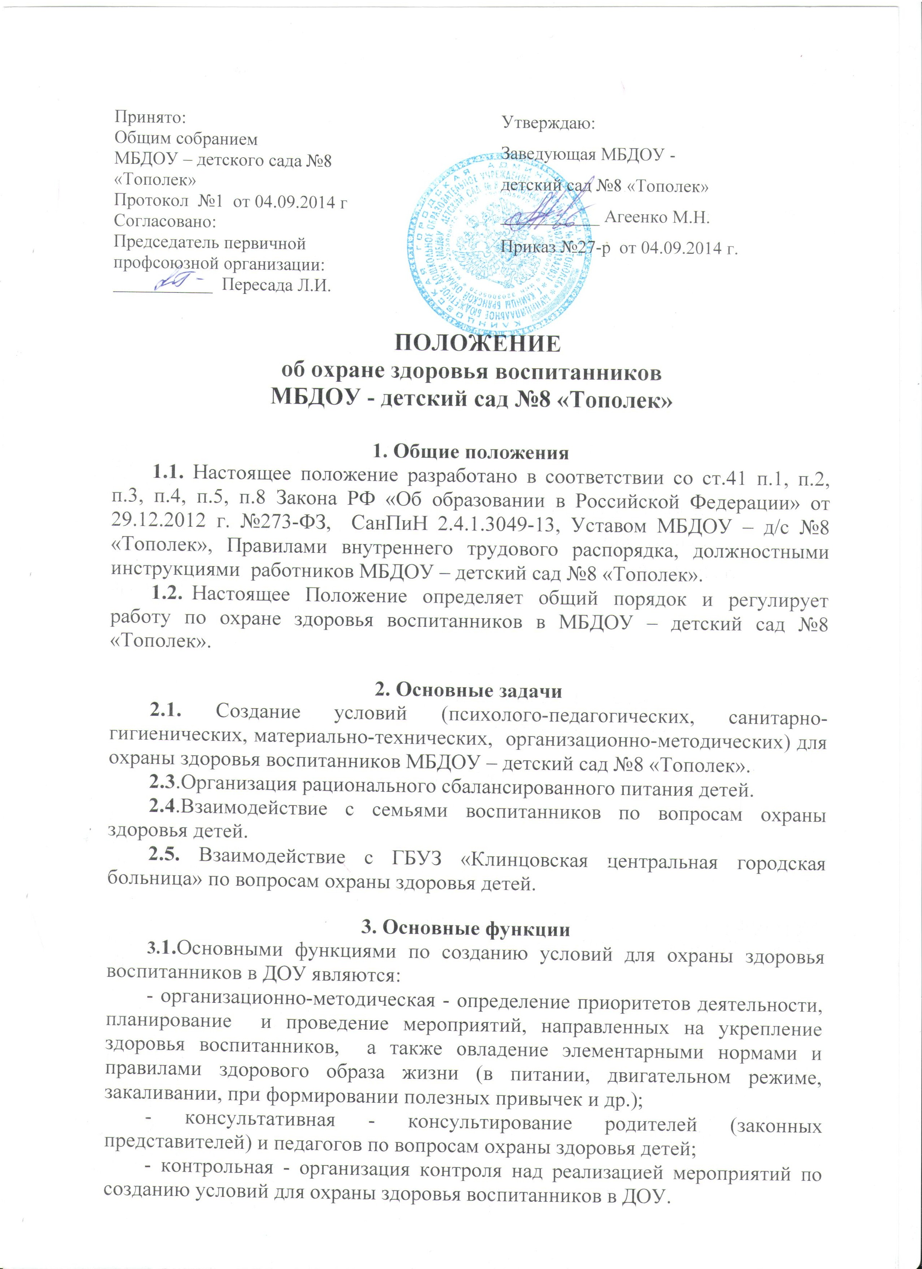

4. Права
4.1.Право воспитанников МБДОУ – детский сад №8 «Тополек» на охрану здоровья закреплено законодательно Конвенцией о правах ребенка.
4.2. Педагогические работники имеют право разрабатывать планы, программы по формированию и развитию навыков здорового образа жизни воспитанников МБДОУ – детский сад №8 «Тополек».
4.3.Родители (законные представители) имеют право принимать участие в организации и проведении совместных мероприятий (досугов, праздников и других), направленных на сохранение и укрепление здоровья детей.

5. Ответственность
  - Ответственность за охрану здоровья детей в процессе образовательной деятельности возлагается на лиц из числа педагогических работников:
- воспитатели ДОУ - за охрану здоровья детей во время проведения учебных занятий, режимных моментов, трудовой и игровой деятельности, прогулки;
- музыкальный руководитель во время проведения музыкальных, праздников, вечеров-досугов, индивидуальной работы с детьми.
5.2.Ответственность за создание материально-технических, санитарно-гигиенических, педагогических условий для охраны здоровья воспитанников закреплена в должностных инструкциях работников МБДОУ – детский сад №8 «Тополек».

6.Организация деятельности
6.1. Организация работы по охране здоровья воспитанников включает:
- организацию рационального режима дня в детском саду, обеспечивающего физический и психологический комфорт ребенка;
- обеспечение рационально сбалансированного питания;
- организацию физкультурно-оздоровительной работы;
- обеспечение медико-педагогического сопровождения в процессе организации условий для охраны здоровья воспитанников;
-сохранение, совершенствование и развитие системы работы по охране здоровья воспитанников МБДОУ – детский сад №8 «Тополек».

7.Делопроизводство
7.1.Планы мероприятий по созданию условий для охраны здоровья воспитанников в ДОУ являются частью основной общеобразовательной программы МБДОУ.
7.2.Отчет о подведении итогов мероприятий, направленных на создание условий для охраны здоровья воспитанников в МБДОУ – детский сад №8 «Тополек», предоставляется на заседаниях педагогических советов.
7.3.Настоящее положение рассматривается и принимается на собрании трудового коллектива, утверждается и заверяется печатью МБДОУ – детский сад №8 «Тополек».
7.4.Положение пересматривается в соответствии с изменениями в законодательстве; при отсутствии изменений действительно пять лет.

8.Заключительные положения
8.1. В случаях, не предусмотренных настоящим положением, педагогические работники, ответственные за организацию охраны здоровья воспитанников МБДОУ, руководствуются Уставом МБДОУ – детский сад №8 «Тополек», приказами по МБДОУ – детский сад №8 «Тополек», приказами Департамента образования администрации города, Постановлениями и Распоряжениями Главы города, письмами и Положениями Министерства образования РФ, Законодательством РФ.

